**What currently exists:**

Indus

Fonds distinct - différence de mutual fund is they add warranty sur le fonds

* exemple de 2008 où la différence entre fonds et paiement est couverte par Cie d’assurance

GIC

* no access to cash, et non remboursable avant échéance

Rente viagère

* revenu garanti pour la vie
* *Sert des gens qui meurent pour financer ceux qui vivent jusqu’à 90*

**Situtation**

Environment retraite changé dans 20-30 dernières années contrairement aux produits qui stagnent

* Baby boomers qui arrivent à la retraite et décèdent plus tard
* Donc marché potentiel de personnes agés qui doivent placer leur argent
* **Arrive à 65 ans avec 400k$ et on fait quoi avec??**

**Questions**

* Qu’est-ce qu’on peut leurs offrir?
* Ont-ils les mêmes besoins qu’il y a 30 ans?
* Est-ce la même qualité de vie qu’on veut toute la retraite
* La retraite dure plus longtemps VS passé où qu’on arrêtait lorsqu’on n’était plus physiquement capable
  + **Quand ont-ils besoin de leurs revenus et est-ce qu’il existe une situation pouvant répondre à tous les besoins**
* Frais à domiciles ?
* Veut potentiel de croissance?
  + Veut-tu prendre le risque de qqchose plus risqué à rendements potentiels plus elevés
* offrir des garanties si pour exemple malade?

**Sondages**

* info à aller voir sur dropbox

PAS axé sur le coté mathématique, plus **théorique / idée**

ex. 1

* garantie paiement donc versements passé le décès de l’assuré

**Accent sur solution globale qui est facile d’enquêter et qui attire les gens**

**Possibilité d’ajouter potentiel d’accumulation / croissance**

* revenu variable

Ne pas oublier les effets collatéraux

Faut que les clients comprennent les produits pour les acheter

Ouvert à tout incluant pistes familiaux, combinaisons, assurance & épargne, prêts retraite

**Something qui te suit dans ton style de vie et ton parcours**

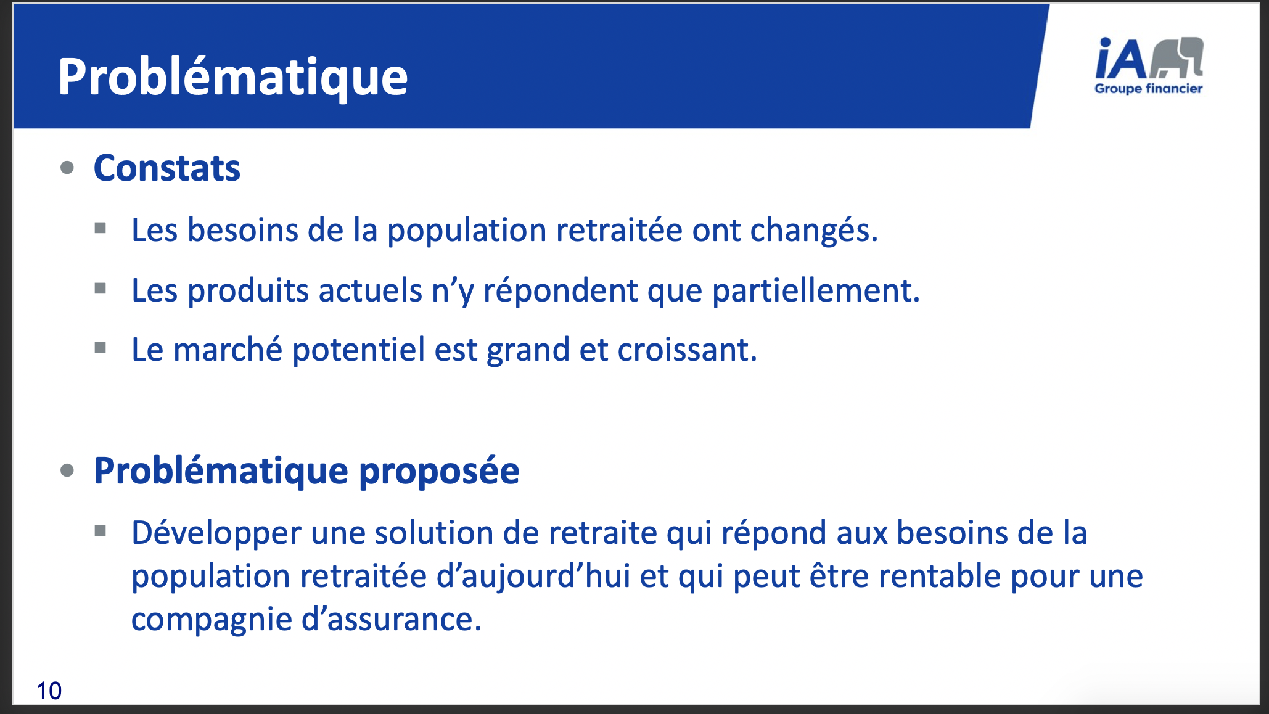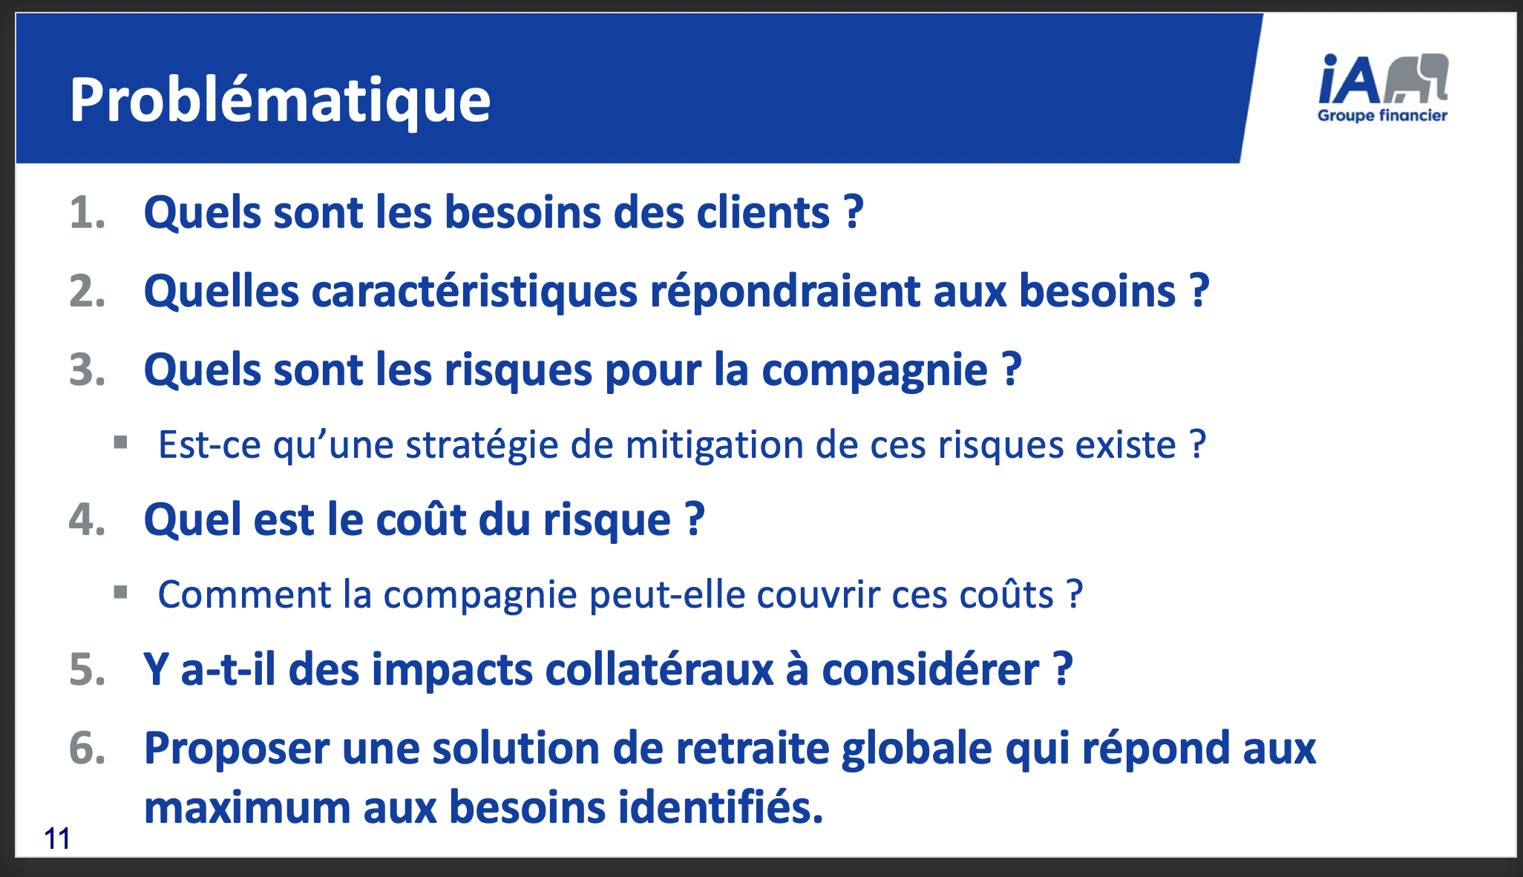

Cooperators

R & D

Étienne &

Frederick Guilot chargé de cours & Cooperators

Vrai problématique

* Phoenix conférence
* VP (Marc Duplantier)
* Idée de comment on pourrait faire ça, c’est son besoin
* Package spéciale pour les coops
* Si c’est une coop rentre dans motto qui s’entraident
* Certaines compagnies qui ne rentrent pas nécessairement que ce sont des coops
  + Compagnies achetés qui n’ont pas nécessairement le mindset coop
  + Estiment miss a lot of coops
  + Peut-être payent trop cher avec moins de services
  + Veulent mieux servir coops
* Mesure performance rapport financier
  + c. 2014 portion qui mesure succès …
  + Section mesure implication
  + Utiliser profil pour redonner à … en général
  + Pour mesurer succès avec implication

Liste de 25k clients (noms entreprises)

* Tu capable de runner un script R ou whatever
* Qui vas donner une prob que ce soit une coop
* Capable d’avoir un score
* Équipe qui prendrait scoring et ex
  + Temps invstiger 100, filter out 100 avec plus grande chance d’être coop
  + Aussi avec XX pas identité à être des coops
  + Apeller pour annoncer bonne nouvelle que package pour simplifier la vie
* Approche potentiel
  + données: noms d’entreprises
  + Contextualiser avec données externes pour aider à classifier
  + FAIT PARTIE DÉFI: mandat flou w/o données nécessairement, comment générer données similairre
    - Soliciter 10 cie.s cnnait coops, regarder caractéristiques qui les font coops
    - Encore avec 10 sont pas coop
    - Batir propres données
    - Batir modèle pour prédire
  + optique met en application capacités de modélisation de données
  + Occasion de pousser « optique là »
  + GROSSE problématique
    - Être conscient qu’ils ne veulent pas une solution qui sera plug & play
    - Permettre d’acquérir des connaissances
  + Processus est plus important que le résultat
    - Tant mieux si get something but tant mieux si juste (…)
* Pas tout le temps une addresse courriel
  + Sometimes have a phone number but can’t always call automatically
  + C’est qqchose manuel
  + Possible qu’il y a une liste de coop en ligne
  + Récupérer site qui est plus probable d’être Olymel…
    - Si solution simple considerer problèmes that could occur from using that list
    - Explorer plus loin…
* effet bilingue
* Bcp coops au QC

Si on veut revenir on peut le 4 (ou pas)

Le 11 avril courtes présentations

Essayer inviter du monde des cie.s

Bouffe en même temps que la présentation ça serait drôle

demi-page, une page qui décrit la solution

* Si analyses quantitatives joindre code R…

Coop

* Powerpoint
* Détailler un peu
* But n’est pas de … idées

Pas de mauvaises questions

* faites le
* Pas de grilles de candidats que lui à posé une question niaiseuse

David

1. Trouver Cie
2. Aller Chercher URL
3. Traitement sur contenu

HTML/CSS  
R: rvest & tidyverse

**openCorporate**

* would be his starting point
* Processus scraper

Could be a sample we put on computer

Généraliser est ce qui sera plus compliqué

* thesaurus